Министерство образования и науки Самарской области
Государственное бюджетное профессиональное образовательное учреждение Самарской области
«Тольяттинский политехнический колледж»
(ГБПОУ СО «ТПК»)

УТВЕРЖДАЮ
Заместитель директора по УР
___________ С.А.Гришина
___ ____________ 2019

Методическая разработка открытого урока
по дисциплине «Гражданское право»
тема: «Понятие и признаки вещного права. Собственность и право собственности».

Группа |  | Пс-21
Дата проведения |  | 15.11.2019 г.
Время проведения |  | 3 пара
Место проведения |  | кабинет 214
Преподаватель |  | Ю.Е. Пугачева

Тольятти, 2019

ОДОБРЕНА

Протокол УПО №1
от ___ _____2019 № ____

Методист УПО №1
________ Л.А. Глазунова
___ ______ 2019

Организация-разработчик: «Тольяттинский политехнический колледж»

Разработчик: Пугачева Ю.Е, преподаватель юридических дисциплин

1 | Тема занятия: | Открытый урок по теме: «Понятие и признаки вещного права. Собственность и право собственности».
2 | Вид занятия: | Комбинированный урок с элементами компьютерной презентации.
3 | Тип занятия: | урок лекция.
4 | Межпредметные связи | Экономика, Теория государства и права, Гражданское право, Семейное право, Конституционное право
5 | Цели занятия:
5.1 | Обучающая: | - обобщение и закрепление знаний, полученных в ходе изучения дисциплин;  - проверка и контроль знаний пройденного материала
5.2 | Развивающая | - повышение интереса к глубокому изучению специальных дисциплин  - развитие навыков быстрого нахождения правильного решения (ответа);  - развитие умений и навыков анализировать, объяснять, обобщать, делать самостоятельные выводы;  - развитие творческой мыслительной деятельности.
5.3 | Воспитывающая | - выработка способности к психологической совместимости в коллективе, толерантности, творческому контакту с членами коллектива;  - привитие интереса к выбранной специальности.
6 | Основные знания и умения:
 | В результате проведения занятия студент должен:
6.1 | уметь: | - применять полученные на уроках знания на практике;  - работать в команде, эффективно общаться по возникающим проблемным вопросам;  - оперировать юридической терминологией в модельной ситуации.
6.2 | знать: | - юридические термины в рамках изученных тем.
7 | Проведенное занятие способствует формированию компетенций следующего порядка: | ОК1 Понимать сущность и социальную значимость своей будущей профессии и проявлять к ней устойчивый интерес  ОК 2 Организовывать свою деятельность, выбирать типовые методы и способы решения профессиональных задач  ОК 3 Принимать решения в стандартных и нестандартных ситуациях и нести за них ответственность  ОК 4 Осуществлять поиск и использование информации необходимой для эффективного выполнения профессиональных задач и личного развития  ОК 6 Работать в коллективе и команде, эффективно общаться с коллегами, руководством, потребителями  ОК 8 Самостоятельно определять задачи профессионального и личностного развития, заниматься самообразованием, осознанно планировать повышение квалификации
8 | Оборудование занятия: | - компьютер с лицензионным программным обеспечением;  - мультимедиа проектор;  - экран проекционный.
9 | План занятия:
9.1 | Организационный момент | 5 мин.
9.2 | Проверка домашнего задания | 25 мин
9.3  9.4  9.5  9.6 | Лекция  Закрепление новой темы  Подведение итогов, выставление оценок  Домашнее задание | 40 мин  15 мин  3 мин  2 мин

10 Ход занятия
10.1 Вступительное слово, озвучивается тема урока, цели занятия, предлагается план проведения урока
10.2 Ход урока – проверка домашнего задания (приложение А)
10.3 Презентация лекции (приложение Б)
10.4 Закрепление новой темы (приложение В)
10.5 Заключительное слово, подведение итогов, выставление оценок

11 Рекомендуемая литература:

1. Гражданский кодекс Российской Федерации часть 1 от 30 ноября 1994 года N 51-ФЗ (с изменениями и дополнениями от 18.03.2019 г.)

2. Федеральный закон "О государственной регистрации недвижимости" от 13.07.2015 N 218-ФЗ;
3. Андреев, Ю. Н. Собственность и право собственности: цивилистические аспекты: Монография/Ю.Н.Андреев-М.:Юр.Норма, НИЦ / Ю.Н. Андреев. - Москва: Огни, 2016. - 793 c.
4. Гражданско-правовые способы защиты права собственности на недвижимость / Под общей В.Н. Соловьева. - М.: Юрайт, 2015. - 464 c.
5. Гриценко М.В. Теория государства и права: учебник для студ. Сред. Проф. Учеб. заведений-М.: Издательский центр «Академия», 2017
6. Гражданское право. Т. 1 Учебник. /Под ред. А.П. Сергеева, М: Проспект, 2018
7.Щенникова, Л. В. Проблемы вещного права / Л.В. Щенникова. - М.: Инфра-М, Норма, 2016. - 208 c.

ПРИЛОЖЕНИЕ А

Проверка домашнего задания – 25 минут
Задание 1. Конкурс «Эрудит»
Студенты делятся на две команды. Одну из них можно условно назвать «Малолетние граждане», вторую «Несовершеннолетние в возрасте от 14 до 18 лет». Далее преподаватель произносит определённые утверждения, которые касаются либо малолетних, либо несовершеннолетних в возрасте до 18 лет. Если команда слышит, что какое-то утверждение относится к ней, то нужно сказать «это мы», если же оно относится к другой команде, то промолчать. Если произносится утверждение, относящееся к команде, и она правильно откликается на него, то зарабатывает балл, если она не откликается на своё утверждение или откликается на утверждение, которое к ней не относится, то теряет балл. При этом важно обратить внимание, что команда «Несовершеннолетние от 14 до 18 лет» может откликаться на утверждения, которые относятся только к ней и которые не касаются малолетних. Например, преподаватель говорит «Имеете право совершать мелкие бытовые сделки». На это должна откликнуться команда «Малолетние», если она это сделает, то получает балл, если промолчит, то балл снимается. Если откликнется команда «Несовершеннолетние от 14 до 18 лет», то они также балла лишаются, несмотря на то, что данные граждане имеют право совершать мелкие бытовые сделки. Они должны откликаться на то, что касается только их.
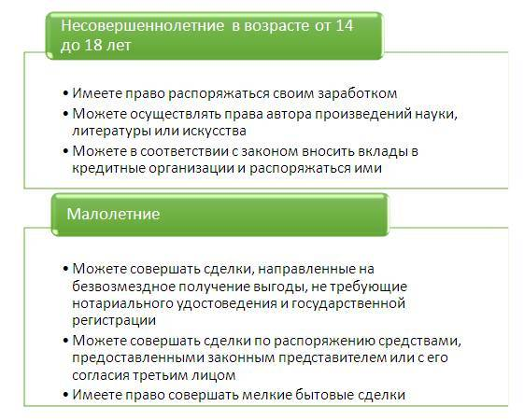

Задание 2. Название каждой команды соответствует одной из процедур банкротства:
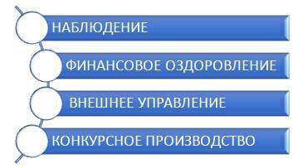
Далее преподаватель в хаотичном порядке называет утверждения, относящиеся к той или иной процедуре банкротства. Команда, к которой это утверждение относится, должна откликнуться.
При этом важно учитывать, что некоторые утверждения могут относиться сразу к нескольким командам, тогда откликнуться должна каждая из них. В остальном правила те же, что и в первом варианте игры.
Можно называть следующие утверждения:
Проводится первое собрание кредиторов (наблюдение)
Назначается временный управляющий (наблюдение)
Введение этой процедуры не является основанием для отстранения руководителя от должности(наблюдение, финансовое оздоровление)
Осуществляется погашение долгов в соответствии с графиком погашения задолженности(финансовое оздоровление)
Назначение административного управляющего (финансовое оздоровление)
Вводится мораторий на удовлетворение требований кредиторов (внешнее управление)
Назначается внешний управляющий (внешнее управление)
После введения этой процедуры прекращаются полномочия руководителя должника (внешнее управление, конкурсное производство)
Назначается конкурсный управляющий (конкурсное производство)
За счёт конкурсной массы происходит удовлетворение требований кредиторов (конкурсное производство)

Задание 3. Выбираются 3 студента. Каждый из них тянет листок, на котором написана одна из трёх процедур:
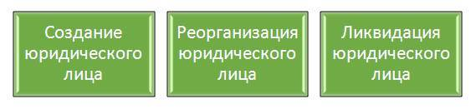
Остальные студенты также тянут листочки, на которых написаны отдельные этапы создания, реорганизации и ликвидации юридических лиц.
Те трое, у кого написаны процедуры, должны найти среди остальных студентов тех, у кого на листочках написаны этапы, относящиеся к их процедуре.
Например, студент у которого написано «создание юридического лица» должен найти тех, у кого написано:
– подготовка к принятию решения об учреждении;
– принятие решений по вопросам учреждения общества;
– оплата долей в уставном капитале общества;
– государственная регистрация, создаваемого общества.
Соответственно, те, у кого написано «реорганизация» и «ликвидация» ищут тех, у кого на листочках написаны этапы этих процедур.

Задание 4. Определить вид сделки:

Пример сделки | Вид сделки:  А. Односторонняя  Б. Двусторонняя  В. Многосторонняя
1. Вы входите в автобус и покупаете билет.
2. Вы составили доверенность на своего брата о том, что он может распоряжаться вашим имуществом с целью заботы о вашей сестре.
3. Группа школьников садится в автобус, и, согласно письменной договоренности между директором автобусного парка и директором школы, водитель везет их бесплатно.
4. Вы заключаете договор с менеджером крупной компании о поставке горячей пиццы 127 сотрудникам.
5. 127 сотрудников крупной компании независимо друг от друга заказали вам 127 пицц, которые вы своевременно поставили и получили от каждого из них деньги.

Задание 5. Определите, возмездный (В) или безвозмездный (Б) договор заключается в следующих случаях:
1. Вы входите в автобус и покупаете билет.
2. Две организации договорились о проведении бесплатного праздника для детей своих сотрудников.
3. Работников организации доставляют на городском автобусе к месту работы.
4. Вы заключаете договор о поставке горячих обедов в офис компании.
5. Вы покупаете в магазине подарок своему другу.
6. Родители дарят своим детям на свадьбу автомашину.
7. Вы с другом обмениваетесь коллекционными монетами.
8. Сосед берет у вас деньги в долг.

Ключ: №1: 1-б, 2-а, 3-б, 4-б, 5-в.
№2: 1-в, 2-б, 3-в, 4-в, 5-в, 6-б, 7-б, 8-б.

ПРИЛОЖЕНИЕ Б (презентация)

ПРИЛОЖЕНИЕ В

1. На экране начинается трансляция мультипликационного фильма «Трое из Простоквашино» 1978 г.в.
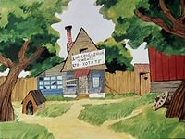

2. Как только на экране появляется момент, вызывающий интерес у студентов с точки зрения гражданского права, просмотр прерывается.
3. Студенты начинают анализ фрагмента на предмет наличия в нем гражданско-правовых правоотношений, связанных с понятием приобретение права собственности.
4. Далее просмотр продолжается.
5. Как только на экране появляется следующий момент, вызывающий интерес у студентов с точки зрения гражданского права, просмотр прерывается и так далее до конца файла.
6.Анализ каждого фрагмента должен быть подкреплен нормой гражданского права, которые были озвучены в ходе лекции.

ПРИЛОЖЕНИЕ Г
Фото с урока:
